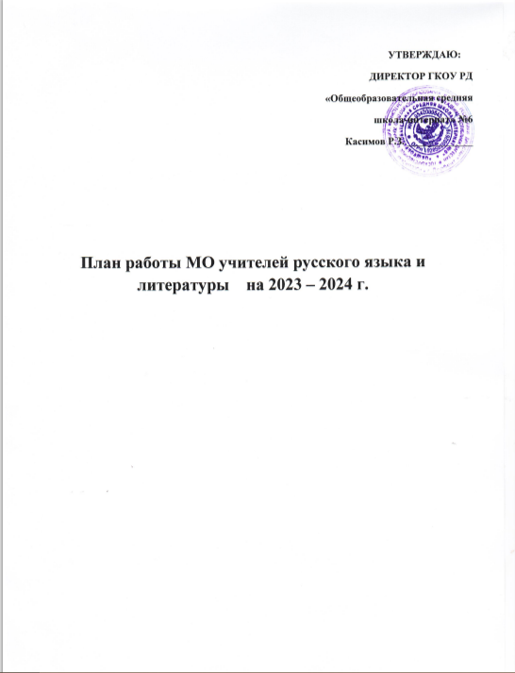

**Тема:** «Повышение профессионального мастерства учителей русского языка и литературы для обеспечения высокого качества обучения учащихся».

**Цель:** Совершенствование работы учителей русского языка и литературы с помощью применения современных образовательных технологий на уроках

**Задачи МО:**

1. Повышать качество знаний, умений, навыков учащихся на основе внедрения современных педагогических технологий.

2. Повышать интерес к изучению предметов гуманитарного цикла.

3. Организовать системную подготовку учащихся к ГИА по русскому языку и литературе.

4. Формировать у обучающихся устойчивые познавательные интересы.

5. Совершенствовать работу учителей МО с разными категориями учащихся на основе личностно-ориентированного подхода.

**Приоритетные направления деятельности МО:**

* Обобщение передового педагогического опыта учителей.
* Поиск наиболее эффективных форм и методов преподавания для оптимизации образовательного процесса.
* Обеспечение профессионального роста педагогов.
* Сосредоточение основных усилий на создании условий для обеспечения повышения качества образования.
* Создание условий для формирования универсальных и ключевых компетенций обучающихся.
* Организация взаимодействия педагогов ОУ района с целью обмена опытом в области образования.

**Тематика заседаний школьного методического объединения учителей русского языка и литературы в 2022 – 2023 учебном году**

|  |  |  |  |
| --- | --- | --- | --- |
|  |  |  |  |
| **1** | **Тема: «Проверка тематического планирования в соответствии с ФГОС и требованиями обязательного минимума содержания обучения»**  1.Утверждение  плана работы ШМО на 2023 – 2024 учебный год  2.Рабочие программы преподавания в 2023-2024 учебном году, о конструкторе рабочих программ  3. Отчет учителей-предметников по сдаче ОГЭ и ЕГЭ  4.Отбор участников школьного этапа Всероссийской олимпиады, а также заданий для олимпиады по русскому языку и литературе 5,6 класс  5.Соблюдение единого орфографического режима при оформлении школьной и ученической документации. | **август** | Садыкова Н.Г.  Касимова Ш.Н. Рустамова Р.С.  учителя-предметники |
| **2** | **Тема: «Повышение эффективности современного урока через применение современных образовательных технологий»**  1. Итоги работы 1 четверти и корректировка плана работы на 2 четверть  2. Анализ входного контроля по русскому языку в 5-11 классах.  3. Адаптация уч-ся 5 классов  4. Обсуждение результатов школьного тура предметных олимпиад.  5. «Система подготовки обучающихся к ОГЭ по русскому языку» | **ноябрь** | Учителя-предметники  Касимова Ш.Н., Садыкова Н.Г.  учителя-предметники |
| **3** | **Тема: « Цифровая образовательная среда как фактор повышения качества обучения»**  4 Роль предметов «Родной(русский) язык, родная (русская)литература» в формированиидуховной культуры личности,уровня его интеллектуального  развития и нравственного облика (из опыта работы).  **2**. О подготовке уч-ся к итоговому собеседованию (допуск к ОГЭ)  **3.** План подготовки к неделе русского языка и литературы.  4. Анализ результатов муниципальных олимпиад.  **5.** Итоги работы во 2 четверти и корректировка плана работы на 3 четверть. | **январь** |  |
| **4** | **Тема: « Система работы по подготовке учащихся 9, 11 классов к итоговой аттестации»**  **1.** Анализ тренировочных работ по русскому языку в 9 классах.  **2**. Психологические аспекты слабой успеваемости учащихся. Обмен опытом работы.  **3**. Реализация педагогами плана подготовки к итоговой аттестации в 9 –х классах  **4**. Итоги работы в 3 четверти и корректировка плана работы на 4 четверть. | **март** |  |
| **5** | **Тема: «Результаты деятельности учителей ШМО русского языка и литературы по совершенствованию образовательного процесса»**  **1**.Анализ итогов методической работы за 2023 – 2024 учебный год.  **2**.Планирование работы МО на 2024 – 2025 учебный год.  **2**.Анализ успеваемости за 2 полугодие. Обсуждение проблем и задачи их реализации.  **3**. Проведение итоговой аттестации в 9, 11 классах. | **май** |  |